**Pozvánka**

**na 9. schůzi Zastupitelstva obce Neveklovice**

**ve volebním období 2018-2022**

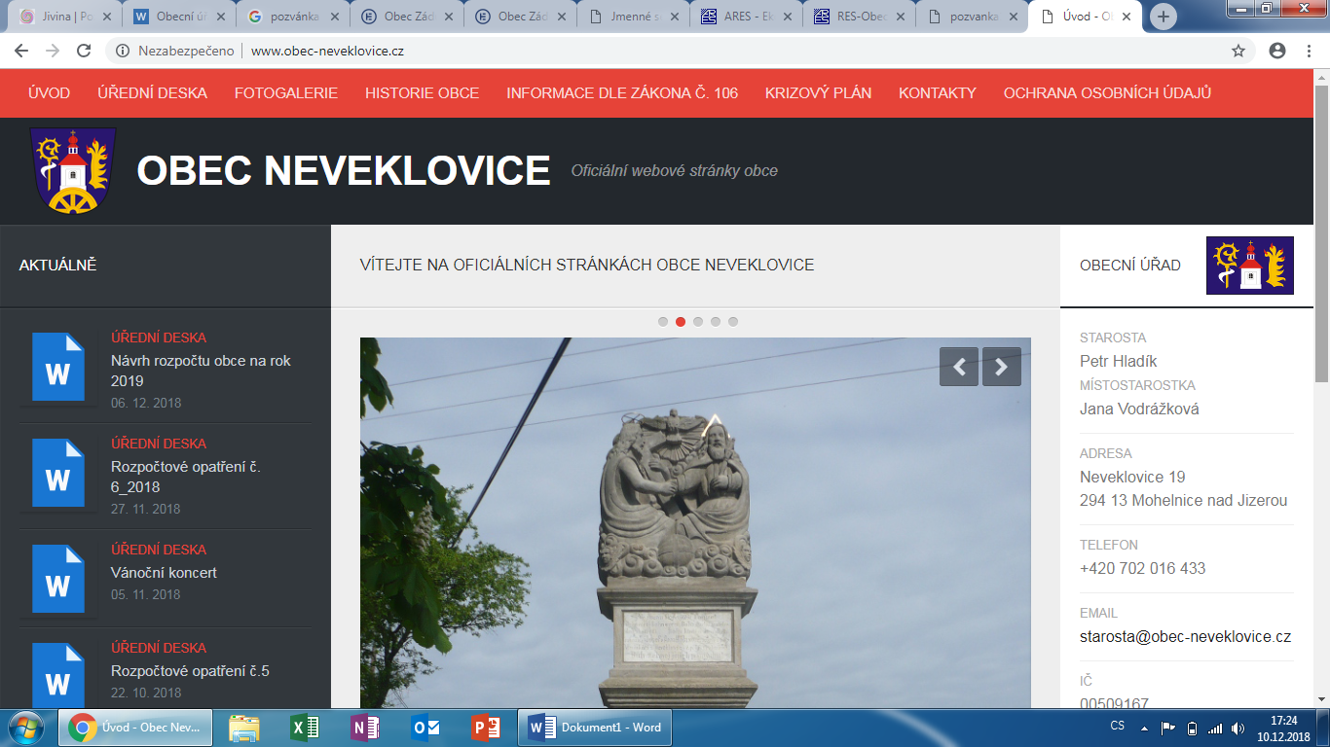

*Dovoluji si pozvat zastupitele a občany na 9. zasedání obce Neveklovice zvoleného na volební období 2018-2022, které se koná:*

***v budově obecního úřadu v Neveklovicích, č.p. 19***

***v neděli dne 16.2.2020 od 15 hodin***

*Pro toto jednání zastupitelstva navrhuji tento program:*

**Program:** 1. Zahájení

2. Volba ověřovatelů zápisu

3. Darovací smlouva – MŠ Březina

4. Záměr podpisu Pachtovní smlouvy, mezi JZD Loukovec a Obcí Neveklovice

5. Cenová nabídka – oprava kaplička

6. Podání žádosti na dotaci – oprava kaplička

7. Cenová nabídka – oprava kalu

8. RO č. 7

9. Upomínková deska

10. Podání žádosti o GRANT – výsadba stromů 2020

11. Dotace na kompostéry 2020

12. Diskuze, různé

13. Závěr

*V Neveklovicích dne 10.2.2020* …………………………………………

*Jan Růta – starosta obce*

*Vyvěšeno:10.2.2020*

*Sejmuto: 16.2.2020*